- Поверхневі плазмон-поляриторні хвилі: властивості (порівняйте з об’ємними ЕМХ)
Поверхневі плазмон-поляритони (ПП) – це взаємопов’язані між собою коливання густини вільних зарядів усередині провідного середовища та векторів електромагнітного поля в діелектрику, які поширюються вздовж межі між ними одночасно у двох середовищах
Поля, що їх переносять ці хвилі, є локалізованими біля межі поділу і швидко загасають з віддаленням від неї, зумовлюючи двовимірну природу поверхневих ПП. Унаслідок цього властивості поверхневих ПП значно залежать від властивостей і стану поверхонь, по якій поширюються. Тому оптичні характеристики металу і діелектрика, рельєф межі поділу, домішки, адсорбовані на поверхні тощо впливатимуть на швидкість поширення ПП і залежність цієї швидкості від частоти (дисперсію поверхневих ПП), а також на інші параметри поверхневих хвиль.
Поля, що їх переносять ці хвилі, є локалізованими біля межі поділу і швидко загасають з віддаленням від неї, зумовлюючи двовимірну природу поверхневих ПП.
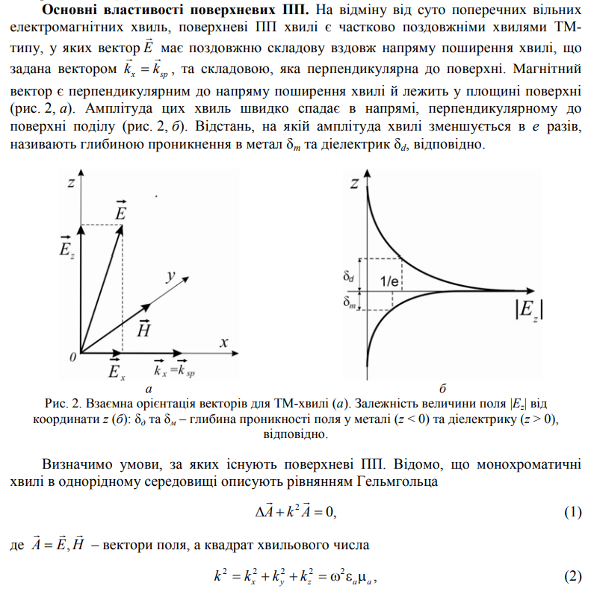
Унаслідок цього властивості поверхневих ПП значно залежать від властивостей і стану поверхонь, по якій поширюються. Тому оптичні характеристики металу і діелектрика, рельєф межі поділу, домішки, адсорбовані на поверхні тощо впливатимуть на швидкість поширення ПП і залежність цієї швидкості від частоти (дисперсію поверхневих ПП), а також на інші параметри поверхневих хвиль.
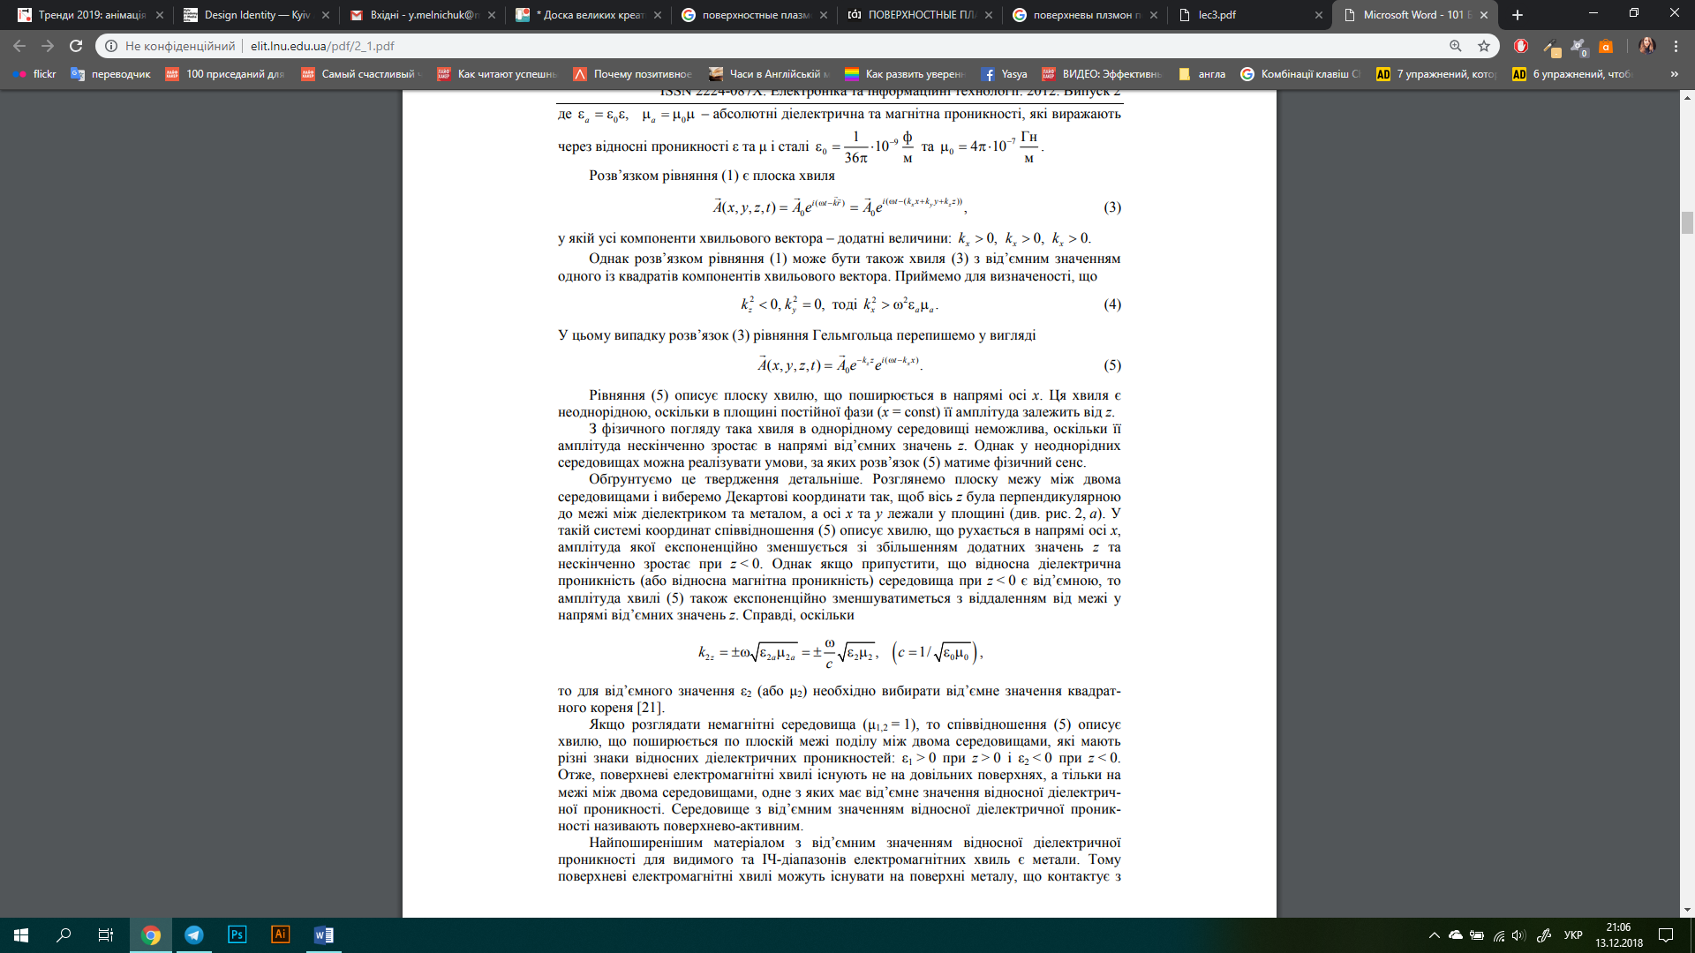

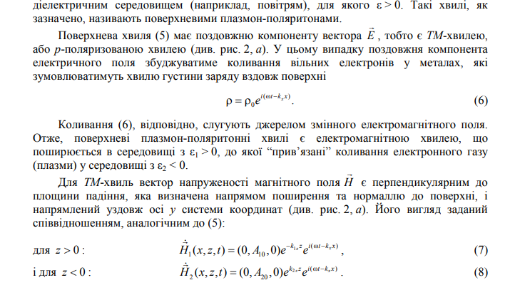

2.Ближньопольовий скануючий мікроскоп
На початку 80-х років 20-го століття група дослідників з Цюріхської лабораторії фірми IBM на чолі з Дітером Полем (D.W. Pohl) проникли всередину дифракційної межі та продемонстрували роздільну здатність λ/20 на приладі, який працює у видимому опти-чному діапазоні і отримав назву ближньопольового скануючого оптичного мікроскопа (БСОМ). Ближньопольовий скануючий оптичний мікроскоп (БСОМ або СБОМ) - це вид скануючого зондового мікроскопа з оптичним джерелом, що дозволяє досягти істотно більшого просторового дозволу, ніж певний дифракційною межею Аббе. Розділення БСОМ зазвичай визначається розміром апертури. При відсутності апертури в БСОМ засто совують в якості зонда загострений світловод, який використовують для зондування поверхні або молекул на поверхні за допомогою місцевого розсіювання світла від поверхні тестового зразка або вершини світловода. Просторова роздільна здатність для рассіювального БСОМ - це складний параметр, тому даний стандарт описує тільки латеральне розділення апертурних зондових БСОМ. БСОМ - це вид скануючого мікро скопа з зондом, що має діафрагму, яка може збирати світло з поверхні випробуваного зра зка на відстані, меншій довжини хвилі світла. У даній області інтенсивність електро- магнітної хвилі, що виходить через апертуру, експоненціально зменшується залежно від відстані. Дана область називається ближньої зоною. двовимірне зображення БСОМ скла дається з пікселів, які містять оптичну інформацію (інтенсивність світла або число фото нів, виміряних для кожного пікселя). Для апертурних БСОМ відкрита оптична діафрагма з
субаліннохвильовим діаметром розташована на вершині вістря зонда. З її допомогою світло випромінюєтьсяі / або збирається. Діафрагма БСОМ сканує поверхню зразка в області ближньої зони. Так як діафрагма розташована дуже близько до поверхні, розмір освітленого майданчика (або тієї. З якої збирають світло) визначається не довжиною хвилі, а в більшості випадків розміром діафрагми. Так як розмір діафрагми може бути не більше декількох десятків нанометрів, просторову роздільну здатність БСОМ набагато краще, ніж теоретичну межу дозволу стандартного та льнопольного оптичного мікро скопа. Просторова роздільна здатність обмежена можливістю зменшення розміру діаф- рагми, який не може бути набагато менше товщини оболонки металевого покриття зонда
БСОМ. з якого зроблена діафрагма. До того ж. зі зменшенням діаметра діафрагми істотно
зменшується інтенсивність проходить випромінювання, яку неможливо зареєструвати. Основним елементом ближньопольових приладів є оптичний зонд (див. рис.) у вигляді загостреного оптичного волокна 1. Конусна поверхня зонда частково вкрита непрозорим шаром металу 2, так, що в результаті на кінці зонда формується отвір дуже малого розміру (λ/20 – λ/40).
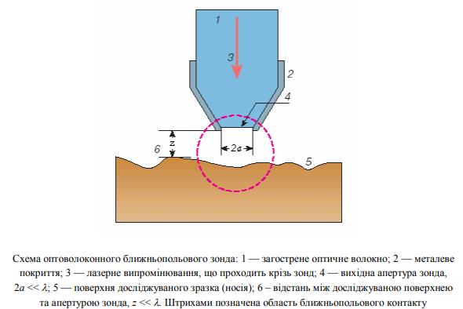

Частина світлового потоку, який розповсюджується волокном, проходить крізь вихідний переріз зонда як крізь діафрагму в металевому екрані та досягає зразка, розташованого у ближньому полі джерела. Якщо відстань z до поверхні зразка і радіус a діафрагми задовольняють умові а, z << λ, то розмір світлової плями на зразку близький до розміру діафрагми. Переміщуючи зонд поверхнею, можна реалізувати роздільну здатність, що не обмежена дифракцією. Теоретично показано і експериментально підтверджено , що для алюмінієвої діафрагми гранична роздільна здатність складає біля 13 нм, що майже в 30 разів менше за довжину хвилі синього лазера.
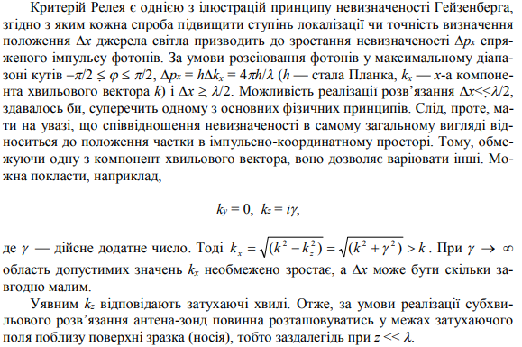
Унікальні можливості БСОМ були переконливо продемонстровані лише на початку 90-х років 20-го століття, коли вдалось вирішити дві важливі технічні проблеми: істотно підвищити енергетичну ефективність зондів та забезпечити надійний контроль відстані між вістрям і зразком.
3. Поверхневі плазмон-поляритонні хвилі: умови існування.
Пружність кристалічних середовищ є головною умовою існування в них коливних процесів та поширення хвиль. Це можуть бути як об’ємні, так і поверхневі хвилі. В плазмі твердого тіла також можливі коливні довготриваючі процеси. В основі механізму їх виникнення є взаємодія заряджених частинок плазми. Оскільки ці ж частинки взаємодіють із зовнішніми електромагнітними полями, то існує практична можливість керувати процесами генерації та розповсюдження хвиль. Найважливішою характеристикою поверхневих хвиль є те, що їх енергія локалізована лише в поверхневому шарі і тому густина енергії може значно перевищувати об’ємні значення. Ця ж обставина сприяє ефективному обміну інформацією між зовнішніми пристроями та хвильовим середовищем.
розглянемо ситуацію, коли поверхня металу, що межує з вакуумом, є плоскою (див. рис. 3).
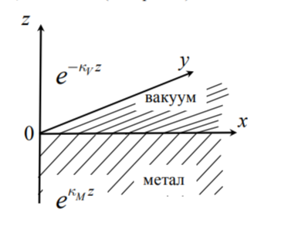
Рис. 3. Нескінченна поверхня металу знаходиться в площині x y . По обидва боки від неї поля затухають за експоненціальним законом, але з різними декрементами kV і kM .

При переході через поверхню вектор індукції не змінюється. Отже:
де враховано, що у вакуумі e =1. Як бачимо, поля по різні боки від поверхні істотно відрізняються. Причиною цього є додаткове поле, індуковане поверхневим зарядом. В той же час цей заряд не впливає на паралельні компоненти полів. Це означає, що
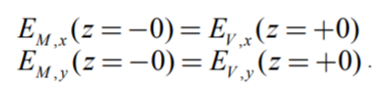
ППХ може існувати, коли виконується співвідношення: $\frac{ε_{1}}{ε_{2}}$= $-\frac{k_{1}}{k_{2}}$

4. Узагальнений закон Снеліуса.
Закон Снеліуса:
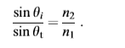
Кут відбиття в цьому випадку співпадає з кутом падіння. Закон Снеліуса передбачає, що на границі поділу середовищ фаза неправильна. Якщо на границі поділу двох середовищ розташовано об’єкт здатний змінювати фазу світла в залежності від координати (наприклад, метаповерхня), то звичайний закон Снеліуса може не виконуватись. Проходження променю буде підкорюватись узагальненому закону Снеліуса.
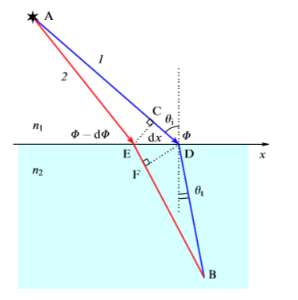
Рис.2 виведення узагальненого закону Снеліуса із варіаційного формулювання принципу Ферма.
Промінь направляється від джерела А, що знаходиться в середовищі з показником заломлення n1, в точку B, яка знаходиться в середовищі з показником заломлення n2, як показано на рис.2.
На границі поділу двох середовищ фаза променю зазнає різку зміну Ф(х), де Ф є неперервною функцією. Згідно з принципом Ферма промінь пройде по такій траекторії, вздовж якої оптична довжина шляху буде найменшою. Під час проходження світло накопичує фазу:
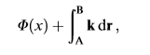
Де перший доданок відповідає за стрибок фази на границі розподілу двох середовищ, а другий – за накопичення фази в об’ємі. Варіативне формулювання принципу Ферма говорить, що будь-яка мала зміна траекторії не призводить до зміни оптичного шляху в першому порядку малості.
Розглянемо різницю фаз, накопичених вздовж траекторій 1 та 2. Оскільки відстань між траекторіями dx досить мала, накопичені на відрізках АС і АЕ фази в першому приближенні однакові. Аналогічно для відрізків FB та DB. На відрізку CD світло, що йде по траекторії 1, накопичує фазу , а на відрізку EF світло, що йде по траекторії 2, накопичує фазу. Оскільки при проходженні обох траекторій фаза маж бути однакова, враховуючи різку зміну фази в точка Е та D, отримуємо
Де , звідси виходить узагальнений закон Снеліуса:
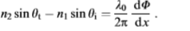
Наслідки: падаючий по нормалі промінь буде заломлюватись під кутом:
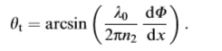
При декотрих кутах падіння може спостерігатися ефект від’ємного заломлення, тобто промінь, що пройшов відклоняється в ту ж само сторону що і промінь, який падає. Окрім того, два однакових кути падіння з різник сторін +/-(тета і) дадуть два різних по величині кути проходження, що призводить до двох різних кутів повного відбиття.
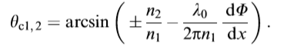
Міркуючи аналогічно, можна отримати узагальнений закон відбиття
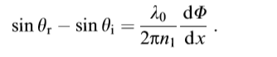
Завдяки наявності градієнта фази на границі поділу для кута відбиття теж може існувати критичне значення, при якому відбита хвиля стає затухаючою(еванесцентною):
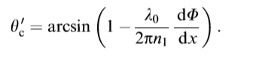
5.Напрямки досліджень та перспективи практичного застосування метаматеріалів.
Метаматеріал — це композитний матеріал, властивості якого зумовлюються не стільки індивідуальними фізичними властивостями його компонентів, скільки мікроструктурою. Термін ≪метаматеріали≫ особливо часто застосовують щодо тих композитів, які демонструють властивості, не характерні для об’єктів, з якими доводиться стикатись у природі. Надзвичайні властивості метаматеріалів пояснюються резонансною взаємодією електромагнітної хвилі, що поширюється в гетерогенному середовищі, наповненому включеннями, які мають спеціальну форму. Цим самим забезпечується резонансне збудження струмів у включеннях. Поверхня метаматеріалів укрита безліччю крихітних металевих частинок - стрижнів, рамок, кілець. Вони відіграють ту саму роль, що й атоми та молекули в однорідній речовині, а саме: відповідають за електричні, магнітні й оптичні властивості. Адже такі частинки -це, по суті, мікроскопічні соленоїди й конденсатори. На відміну від атомів і молекул, такі частинки можна спеціально добирати, забезпечуючи нові властивості метаматеріалу, яких не можуть мати традиційні природні матеріали, наприклад від’ємний коефіцієнт заломлення в певному діапазоні частот. Об’єкт, виготовлений із такого матеріалу або облицьований ним, стане недоступний для приладів, які ведуть спостереження у відповідному діапазоні частот, оскільки він не відбиває електромагнітних хвиль, а лише відхиляє (заломлює) їх. Поводження коефіцієнта заломлення матеріалу на межі поділу двох оптичних середовищ описує
закон Снеліуса:
n1sinϕ = n2sinψ, (1)
де ϕ — кут падіння світла, що прийшло із середовища з показником заломлення n1, а ψ — кут заломлення світла в середовищі з показником заломлення n2.
Для всіх середовищ, які можуть бути знайдені в природі, промені світла, що падає, і світла заломленого містяться по різні боки від нормалі до межі поділу середовищ у точці заломлення (рис. 1).
Проте якщо формально підставимо в закон Снеліуса n2 < 0, то матимемо ситуацію, яка ще донедавна здавалася фізикам неможливою: промінь 1, що падає, і заломлений промінь 3 містяться по один бік від нормалі (див. рис. 1). Коефіцієнт заломлення, як відомо, пов’я
заний із двома іншими фундаментальними характеристиками речовини — діелектричною ε і магнітною μ проникністю, простим співвідношенням:
n2 = εμ. (2)
Незважаючи на те, що це рівняння задовольняють як додатні, так і від’ємні значення n, учені довго відмовлялися вірити у фізичний сенс останніх. Так тривало доти, доки профе сор Веселаго не показав, що n < 0 у тому разі, коли одночасно ε < 0 і μ < 0.
Природні матеріали з від’ємною діелектричною проникністю добре відомі. Таку власти вість має будь-який метал при частотах, вищих за плазмові. Значення ε < 0 досягається за рахунок того, що вільні електрони в металі екранують зовнішнє електромагнітне поле. Набагато складніше створити матеріал із μ < 0. У природі таких матеріалів не існує. Саме з цієї причини праці Веселаго довгий час не привертали відповідної уваги наукової громад ськості.
Потенційні застосування метаматеріалів охоплюють майже всі частотні області, в яких використовується електромагнітне поле. Натомість у терагерцовій області, для якої практично немає пристроїв управління випромінюванням, за допомогою метаматеріалів вже розв’язано багато проблем. Використовуючи метаматеріали, можна не лише істотно поліпшувати параметри відомих електромагнітних приладів, таких як фазовані антенні решітки, селективні поглиначі випромінювання, сонячні батареї, а й створювати принципово нові прилади — від суперлінз із розрізненням, набагато меншим від довжини хвилі випромінювання, до екранів невидимості.
Останніми роками в багатьох лабораторіях по всьому світу досягнуто великих успіхів у дослідженні та застосуванні метаматеріалів у надвисокочастотному (1...100 ГГц) діапазоні. Запропоновано варіанти створення на їх основі резонаторів, фільтрів, фазообертачів тощо. Приділено увагу використанню метаматеріалів в антенній техніці.
Відмітна властивість метаматеріалів — наявність характерної дисперсії поширюваних там хвиль (залежність частоти коливань від хвильового числа k, тобто зрештою від довжини хвилі λ коливального процесу, оскільки k = 2π/λ.
Застосування метаматеріалів пов’язане передусім із можливістю створення на їх основі нових, сучасних електродинамічних приладів, робочі частоти яких охоплюють надзви чайно широкий спектр частот. Це, безперечно дасть поштовх до розвитку терагерцової оптики для метеорології і океанографії, а також до появи надрозрізнювальних і далеко бачних радарів, засобів всепогодної навігації тощо.
Було оголошено про створення метаматеріала з негативним показником заломлення у видимій області, здатному приховати тривимірний об'єкт. Матеріал складається із золотої підкладки, золотих наноантен і фториду магнію . Використання метаматеріалів в ство ренні маскувальною розумного одягу для військових перспективніше, ніж альтернативні підходи .Завдяки тому, що метаматеріали мають негативним показником заломлення, во ни ідеальні для маскування об'єктів, так як їх неможливо виявити засобами радіорозвідки. Проте, існуючі метаматеріали тільки в першому наближенні мають негативний показник заломлення, що призводить до значних вторинним переизлучение . Значно зростає інтерес до використання метаматеріалів в радіотехнічних додатках і, зокрема, в антеною техніці. Основні сфери їх застосування : виготовлення підкладок і випромінювачів в друкованих антенах для досягнення широкополосности і зменшення розмірів антенних елементів; компенсація реактивності електрично малих антен в широкій смузі частот, виготовлення антен поверхневої хвилі; зменшення взаємного впливу між елементами антенних решіток, в тому числі в MIMO-пристроях; узгодження рупорних і інших типів антен

6. Доведіть, що використання поверхневих плазмон-поляритонних хвиль в мікро- та наноскопії апріорі мають переваги (більшу роздільну здатність) перед використанням об'ємних ЕМХ.
Поверхневі плазмон-поляритони (ПП) – це взаємопов’язані між собою коливання густини вільних зарядів усередині провідного середовища та векторів електромагнітного поля в діелектрику, які поширюються вздовж межі між ними одночасно у двох середовищах.
На відміну від суто поперечних вільних електромагнітних хвиль, поверхневі ПП хвилі є частково поздовжніми хвилями ТМтипу, у яких вектор E має поздовжню складову вздовж напряму поширення хвилі, що задана вектором $k_{x}$= $k_{sp}$ , та складовою, яка перпендикулярна до поверхні.
ПЕХ можуть існувати і розповсюджуватись тільки вздовж границь поділу середовищ з діелектричними проникностями різних знаків.
Якщо, наприклад, середовище 1 ε 1 > 0, то діелектрична проникність середовища 2 повинна бути від’ємною. Таке середовище називається поверхнево-активним середовищем (ПАС), а частотний діапазон, в якому Re(ω) < 0, – областю аномальної дисперсії.
Для безпосереднього збудження поверхневих плазмонів з частотою w повинні виконуватись очевидні умови синхронізму. По-перше, частота зовнішнього випромінювання також повинна бути рівною w . По-друге, періодична картина розподілу фази зовнішнього випромінювання на поверхні повинна збігатися з відповідною картиною поверхневої хвилі.
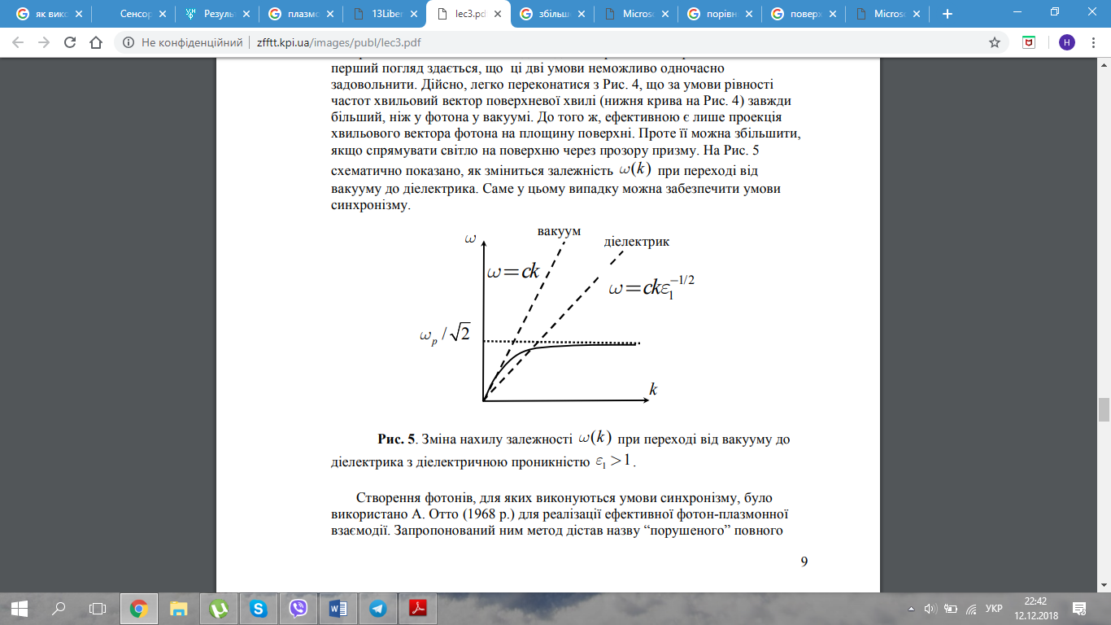
Саме у цьому випадку можна забезпечити умови синхронізму.
Об’ємні ЕМХ – вільні , «відірвані» від джерела , існують коли джерело вимкнене.
ПЕХ : 1) нерозривно пов’язані з поверхневими плазмонами – коливаннями вільних електронів поблизу поверхні провідника,
2) локалізовані поблизу поверхні поділу 2 середовищ з різними діелектричними проникностями,
3) ПЕХ збуджується світлом,
4) затухання ПЕХ не обов’язково пов’язане із втратами енергії. Вони існують і при відсутності поглинання.
Суттєвого збільшення роздільної здатності можна досягти в ближній зоні випромінювача (апертури, антени). Чим швидше згасає поле в ближній зоні, тим більшої роздільної здатності можна досягти. Тобто, необхідно збільшувати хвилевий опір випромінювача.
Наноапертури, як різновид зондів ближнього поля. Принцип їхньої дії полягає в обмеженні світлової хвилі металевою плівкою з отвором, розміри якого набагато менші за довжину хвилі. На виході отвору в ближній зоні випромінювання поперечні розміри світлової плями мають порядок розмірів отвору. Просторова хвиля не може розповсюджуватися через отвір у провіднику із діаметром, меншим за половину довжини хвилі. Тому в отворі хвиля набуває згасаючого характеру і на виході має дуже малу інтенсивність. Однак через збудження плазмон-поляритонів на поверхні провідника, інтенсивність світлової хвилі на виході підсилюється. Поверхневі плазмонні коливання мають довжину хвилі, меншу за розмірами отвору, і проходять крізь отвір, не зазнаючи згасання.
7. Поверхневі плазмон-поляриторні хвилі: методи збудження

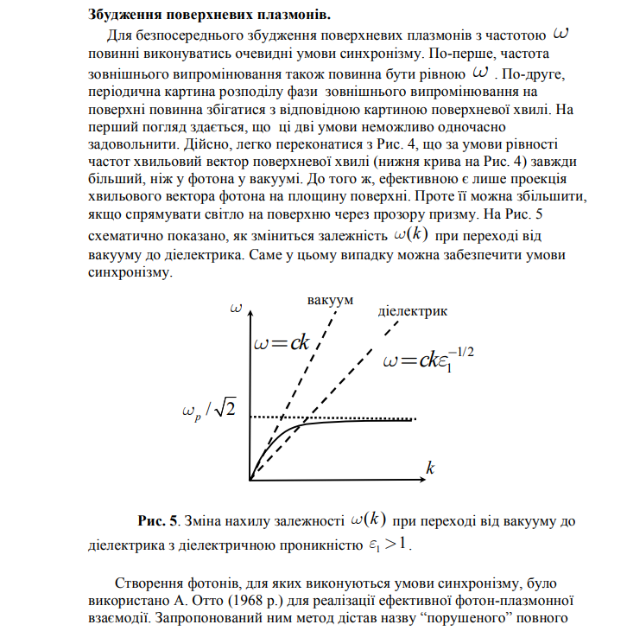
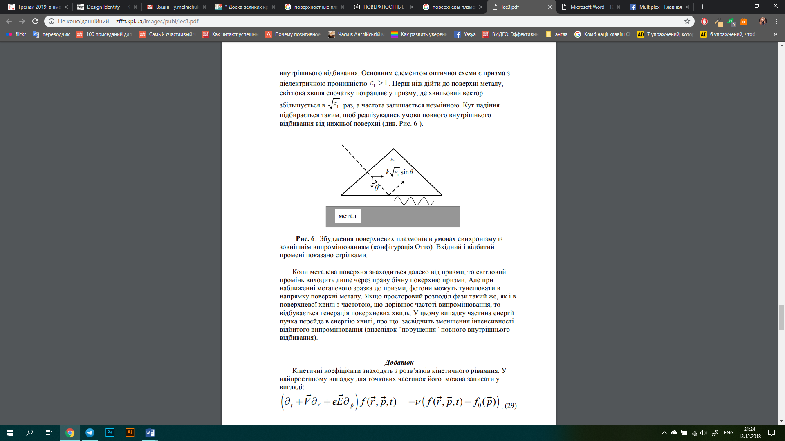

8. Лінза Веселаго-Пендрі: конструкція, властивості, переваги, недоліки, перспективи використання.
- Плоскопаралельна платівка з матеріалу з від’ємним показником заломлення, яка виконує функції збиральної лінзи.
Середовища з одночасно негативними значеннями ' ε та ' μ .
лінза Веселаго - пластина товщиною d, яка виконана з речовини з негативним показником заломлення з n = ε μ = −1. Через те, що на поверхні пластини показник заломлення має негативне значення, зображення джерела фокусується в двох точках: в першій – всередині шару "лівобічної" речовини, в другій – за її межами, на відстані d l − від правого краю пластини (В на рис. 1.2).
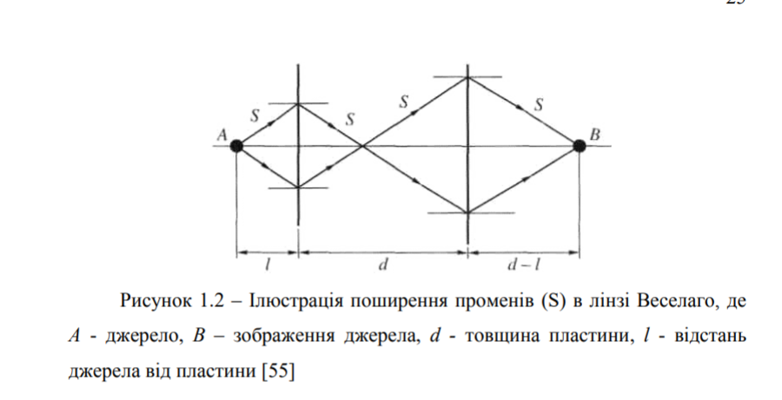
Таким чином, В. Г. Веселаго показав, що плаский шар речовини з ε = −1 , μ = −1 служить пристроєм подібному лінзі, що переносить зображення предмета з однієї області простору в іншу. І хоча у такої лінзи відсутня фокальна площина, вона створює об'ємне дійсне зображення предмета. Оскільки вхідний імпеданс поверхні дорівнює 1, то від поверхні немає відбиття, і вся енергія падаючої хвилі переходить в заломлену хвилю. При цьому будь-який промінь між об'єктом і зображенням проходить однакові (рівні) відстані як у звичайному, так і у "лівобічному" середовищах; отже, набіг фази по будь-яким траєкторіям між об'єктом і зображенням дорівнює нулю.
Побудована з метаматеріалу з дивовижними оптичними властивостями, суперлінза може створювати зображення з деталями менше довжини хвилі використовуваного світла.

Оптичні властивості речовини характеризуються показником заломлення n, який пов'язаний з ε і μ простим співвідношенням: n = ± √ (ε ∙ μ). Для всіх відомих матеріалів перед квадратним коренем повинен стояти знак «+», і тому їх показник заломлення позитивний. Однак в 1968 р Веселаго показав, що у речовини з негативними ε і μ показник заломлення n повинен бути менше нуля. Негативні ε або μ виходять в тому випадку, коли електрони в матеріалі рухаються в напрямку, протилежному по відношенню до сил, створюваним електричним і магнітним полями.
Веселаго виявив, що в матеріалі з негативним показником заломлення групова і фазова швидкості мають протилежні напрямки: окремі максимуми і мінімуми рухаються назад, тоді як весь імпульс переміщується вперед.
Детально дослідивши, як близькі й далекі поля джерела взаємодіють з лінзою Веселаго, Пендрі в 2000 р на загальний подив прийшов до висновку, що лінза, в принципі, може фокусувати як близькі, так і далекі поля. Якби це приголомшливе пророкування виявилося вірним, це означало б, що лінза Веселаго, на відміну від решти відомої оптики, не підкоряється дифракційної межі. Тому плоску структуру з негативним заломленням назвали суперлінзою.
При подальшому аналізі дослідники знайшли, що роздільна здатність суперлінзи обмежена якістю її матеріалу з негативним заломленням. Для кращої роботи потрібно не тільки щоб показник заломлення n дорівнював -1, але також щоб ε і μ обидва були рівні -1. Лінза, у якої ці умови не виконуються, має різко погіршену роздільну здатність. Одночасне виконання цих умов - дуже серйозна вимога. Але в 2004 р Ентоні Грбіч (Anthony Grbic) і Джордж Елефтеріадес (George V. Eleftheriades) з Університету Торонто експериментально показали, що метаматериал, побудований так, щоб мати ε = -1, і μ = -1 в діапазоні радіочастот, дійсно може мати роздільну здатність об'єктів в меншому масштабі, ніж дифракційна межа.
9. Що спільного і чим відрізняються об’ємні метаматеріали та метаповерхні.
Метаматеріалами називають об'ємні впорядковані структури, складені з деталей розміром менше довжини хвилі того випромінювання, для управління яким цей матеріал створений.
Метаматеріал — це композитний матеріал, властивості якого зумовлюються не стільки індивідуальними фізичними властивостями його компонентів, скільки мікроструктурою. Термін «метаматеріали» особливо часто застосовують щодо тих композитів, які демонструють властивості, не характерні для об’єктів, з якими доводиться стикатись у природі. Надзвичайні властивості метаматеріалів пояснюються резонансною взаємодією електромагнітної хвилі, що поширюється в гетерогенному середовищі, наповненому включеннями, які мають спеціальну форму. Цим самим забезпечується резонансне збудження струмів у включеннях. Поверхня метаматеріалів укрита безліччю крихітних металевих частинок — стрижнів, рамок, кілець. Вони відіграють ту саму роль, що й атоми та молекули в однорідній речовині, а саме: відповідають за електричні, магнітні й оптичні властивості. Адже такі частинки — це, по суті, мікроскопічні соленоїди й конденсатори. На відміну від атомів і молекул, такі частинки можна спеціально добирати, забезпечуючи нові властивості метаматеріалу, яких не можуть мати традиційні природні матеріали, наприклад від’ємний коефіцієнт заломлення в певному діапазоні частот. Об’єкт, виготовлений із такого матеріалу або облицьований ним, стане недоступний для приладів, які ведуть спостереження у відповідному діапазоні частот, оскільки він не відбиває електромагнітних хвиль, а лише відхиляє (заломлює) їх.
Двовимірний аналог метаматеріалів - метаповерхні. Метаповерхні особливо добре підходять для управління світлом, оскільки втрати в них, як правило, менше, ніж в об'ємних метаматеріалів, а виготовлення - простіше.
Нові оптичні технології, використовують метаповерхні, здатні контролювати світло з ультра-високою ефективністю, наближаються до стадії комерціалізації з можливими додатками, що включають поліпшені сонячні батареї, комп'ютери, телекомунікації, датчики і мікроскопи. Плазмонні метаповерхні ії використання можливе в ряді додатків, включаючи застосування її в якості гіпер-лінзи з метою підвищення роздільної здатності оптичних мікроскопів, в деяких випадках до 10 раз. "Гіперболічна метаповерхня" - мініатюрна металева решітка, яка використовується для збільшення швидкості випускання фотонів квантовими випромінювачами. Область її застосування – квантові інформаційні системи, включаючи квантові комп'ютери, потенційно набагато більш потужні, ніж сучасні комп'ютери. Метаповерхні можуть зробити можливими функціональні елементи "планарної фотоніки" і оптичні перемикачі, досить мініатюрні для того, щоб бути інтегрованими в комп'ютерні чіпи для обробки інформації та телекомунікацій. Метаповерхні є дуже тонкими плівками метаматеріалів - структури складаються з елементів таких, як нано-антени або чергуються нано-шари різних матеріалів -які дозволяють управляти поведінкою світла з безпрецедентною точністю.

№10. Проблема вимірювання малих величин коефіціента пропускання сильно відбиваючих металевих плівок…
Поверхневі плазмон-поляритони - пов'язані коливання електромагнітної природи і щільності електронного газу.
Поверхневі плазмон -поляритони поширюються уздовж кордону розділу між металом і діелектриком. Метал в цій системі необхідний для існування електронної плазми. А діелектрик - для того, щоб зв'язати електронну плазму з електромагнітним полем, тобто з об'ємною пучком.
У результаті уздовж кордону між металом і діелектриком може поширюватися поверхнева плазмон -поляритона хвиля. Її особливість полягає в дуже сильній локалізації поля поблизу поверхні. Це поле швидко загасає при видаленні від поверхні на кілька сотень нанометрів, тобто оптичне випромінювання, що взаємодіє з електронним газом, виявляється затиснуте в шарі з товщиною в кілька сотень нанометрів. У метал поле теж проникає, але глибина проникнення істотно менше, всього кілька десятком нанометрів.
В результаті виходить, що оптичне поле замкнено в області з розмірами, набагато меншими, ніж довжина хвилі. Без використання плазмонних систем досягти такого результату практично неможливо, тому що існують обмеження, пов'язані з дифракцією світла.
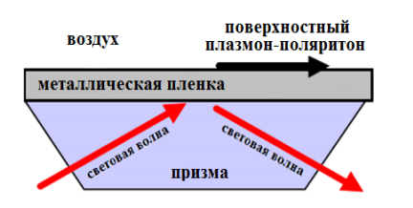

Плазмонні структури використовуються для того, щоб створювати резонанс в спектрі відбиття і пропускання від такої структури. Виявляється, що положення такого резонансу і його величина, тобто величина провалу в спектрі відбиття, який представляє собою характерну криву з яскраво вираженим провалом, залежать від того, яка речовина оточує плазмонну структуру. Отже, навіть незначні зміни у властивостях подібної речовини дозволяють побачити цю залежність: якщо порівняти резонанс спектра відбиття до і після того як в системі відбулися деякі зміни, то по підсумками змін можна дати відповіді на такі питання як: «Що сталося в досліджуваному середовищі? »і« Яким чином змінилася концентрація речовини? »…
11. Способи подолання дифракційної межі в сучасній оптиці.
Дифракційна межа проявляється у тому, що хвилі (як світла, так і звуку) не можна сфокусувати з точністю, що перевищує половину довжини хвилі.
Мінімальна дифракційна межа визначається формулою dmin = λ / (2n), де λ - довжина електромагнітної хвилі в вакуумі, n - показник заломлення середовища.
Одним із запропонованих способів подолання дифракційної межі є лінза Веселаго (суперлінза). Така суперлінза може створювати зображення з деталями, більш дрібними, ніж допускає дифракційна межа, яка обмежує роботу всіх оптичних елементів з позитивним показником заломлення.
При більш точному описі електромагнітні хвилі будь-яких джерел - випромінюючих атомів, радіоантен або пучка світла, - після проходження через маленький отвір створюють два різних типи полів: далеке і близьке поле. Дальнє поле, на що вказує його назва, спостерігається далеко від об'єкта і вловлюється лінзою, формуючи зображення об'єкта. На жаль, це зображення містить тільки грубу картину об'єкта, в якій дифракція обмежує дозвіл величиною довжини хвилі. Ближнє поле містить всі найдрібніші деталі об'єкта, але його інтенсивність швидко падає з відстанню. Лінзи з позитивним заломленням не дають жодного шансу на перехоплення надзвичайно слабкого ближнього поля і передачу його даних в зображення. Однак це не так для лінз з негативним заломленням.
2004 р Ентоні Грбіч (Anthony Grbic) і Джордж Елефтеріадес (George V. Eleftheriades) з Університету Торонто експериментально показали, що метаматериал, побудований так, щоб мати ε (діелектрична проникність) = -1, і μ(магнітна проникність) = -1 в діапазоні радіочастот, дійсно може дозволити бачити об'єкти в масштабі меншому, ніж дифракційну межу.
Ближньопольова оптика (БПО) - нові і надзвичайно перспективні напрямки фізичної та прикладної оптики, які займаються дослідженням предметів набагато менших довжини хвилі. З фізичної точки зору вона заснована на присутності в далекій зоні випромінювання цілком ідентифікованих слідів взаємодії світла з мікрооб'єктів, що знаходяться в ближньому світловому полі, яке локалізовано на відстанях багато менших λ. У технічному сенсі БПО поєднує елементи звичайної оптики і скануючої зондовой мікроскопії. Відмітною елементом ближньопольових приладів є оптичний зонд(рис1). Зазвичай представляє собою загострене оптичне волокно, зовнішня поверхня якого, за винятком вершини конуса, покрита непрозорим шаром металу. Частина світлового потоку, що поширюється по волокну, проходить через вихідний перетин зонда як крізь діафрагму в металевому екрані і досягає зразка, розташованого в ближньому полі джерела. Якщо відстань z до поверхні зразка і радіус a діафрагми задовольняють умові a, z << λ, то розмір світлової плями на зразку близький до розміру діафрагми. При переміщенні зонда уздовж зразка можлива реалізація дозволу, не обмеженого дифракцією, або надроздільної здатності

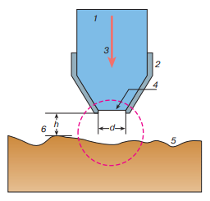

Рис. 1. Схема волоконно-оптичного ближньполового
зонда: 1 - загострене оптичне волокно;
2 - металеве покриття; 3 - проходить через
зонд випромінювання; 4 - вихідна апертура зонда, d<< λ;
5 - поверхня досліджуваного зразка; 6 - відстань
між досліджуваної поверхнею і апертурою
зонда, h<<λ. Штрихами окреслена область бліжнепольного
контакту

12. Проблеми, які існують та які необхідно вирішити, в дослідженнях та в застосуванні метаматеріалів
Зі зменшенням довжини хвилі в бік оптичного діапазону омічні втрати втрати стають вирішальним чинником, що обмежує застосування метаматеріалів Зокрема, втрати радикально зменшують можливість отримання надроздільної здатності і роблять практично неможливим створення плоскої оптичної лінзи Веселаго. Лінза Веселаго характеризується здатністю подолати дифракційну межу, яка визначається формулою
dmin = λ / (2n),
де λ - довжина електромагнітної хвилі в вакуумі, n - показник заломлення середовища.
В інших оптичних приладах, заснованих на використанні метаматеріалів, таких як, наприклад, гіперлінзи, втрати не призводять до зникнення корисного ефекту, але різко знижують оптичну силу перспективних приладів. Вирішення проблеми втрат цілком ймовірно на шляху використання підсилюючих, лазерних матеріалів. Плазмонний резонанс в металевій наноантені, розміщеній в посилююче середовище, може бути використаний для збудження магнітних і електричних диполів. Підсилююче середовище збільшує амплітуду збуджених диполів і може, в принципі, привести до повної компенсації втрат в метаматеріалах. Оскільки посилення електромагнітного поля в лазерному матеріалі припускає наявність зовнішнього джерела енергії, то метаматериал, що включає активне середовище, є неконсервативною системою. Отже, істотні обмеження на поведінку ефективних параметрів, накладаються співвідношенням Крамерса-Кроніга, стають неочевидними.
Основними недоліками перших метаматеріалів, заснованих на використанні кільцевих і прямокутних SRR (split ring resonator - подвійний кільцевої резонатор) , є вузькосмуговість, високі рівні електромагнітних втрат, громіздкість і непрактичність для мікрохвильових технічних застосувань. Для вирішення проблеми вузьких смуг надалі було запропоновано багато варіантів магніточутливих елементів, зокрема - у формі Ω. Істотно, що проблема вузької смуги пропускання може бути в певній міру вирішена шляхом оптимізації геометричних розмірів SRR-резонаторів. На жаль, реальні конструкції метасередовищ мають частотну дисперсійність і втрати, що призводить поки до катастрофічної деградації властивостей антен з метаматеріалів. Тому основним завданням вдосконалення метаструктур є синтез таких середовищ, які б володіли мінімальними втратами і маловираженими дисперсійними властивостями. Однак згідно теоретичним викладенням Веселаго, при негативному коефіцієнті заломлення в принципі не може існувати матеріалів без частотної дисперсії
діелектричної та магнітної проникності:
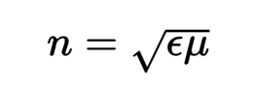
13. Конфокальний та флуоресцентний микроскопи.
Флуоресцентна мікроскопія — метод отримання збільшеного зображення з використанням люмінесценції збуджених атомів та молекул зразка. В флуоресцентному мікроскопі зразок опромінюється світлом із більшою частотою, а зображення отримують на іншій, меншій частоті. Випромінювання зразка, відповідно, пропускається через фільтр, що відсікає світло на частоті збудження.
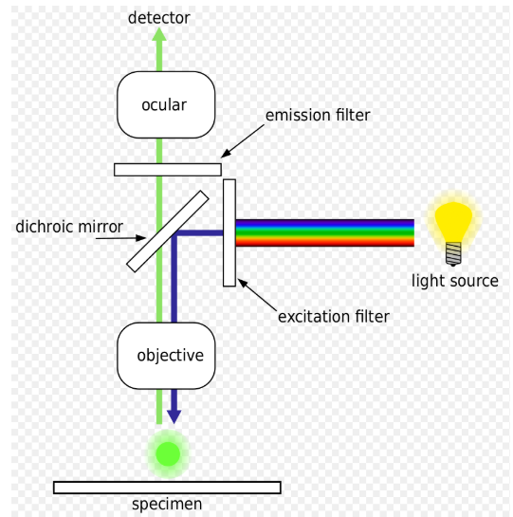Флуоресцентний мікроскоп може сфокусуватися на обсязі в кілька кубічних міліметрів, в той час як його роздільна здатність знаходиться на рівні мікрона.

Конфокальний мікроскоп використовує спеціальний метод оптичного картування, щоб збільшити оптичну роздільну здатність та контрастність реєструючого приладу. Цей метод застосовує точкове освітлення та діафрагму з мініатюрним отвором, встановлену перед детектором, щоб прибрати розсіяне позафокусне світло. Конфокальний мікроскоп дозволяє реконструювати на основі отриманих зображень тривимірну структуру досліджуваного зразка. Цей метод здобув широку популярність в наукових та індустріальних колах й застосовується для перевірки напівпровідників, матеріалознавстві, біології та спінтроніці . 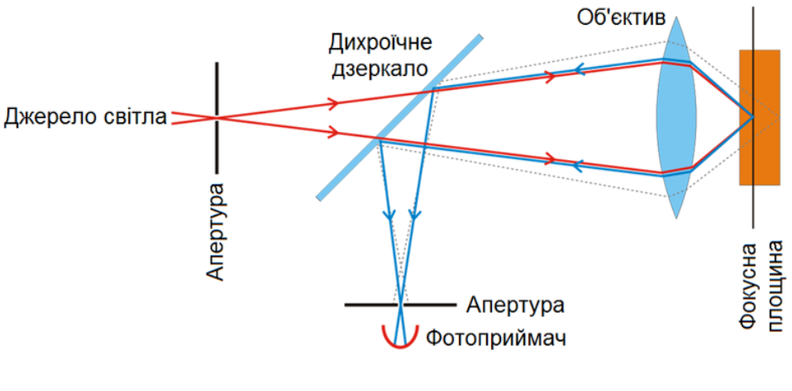
На відміну від звичайного мікроскопу, конфокальний мікроскоп використовує точкове джерело світла, яке освітлює на певний момент часу лише малу ділянку поверхні зразка, та розташовану перед приймачем діафрагму з мініатюрним отвором, яка блокує розсіяне в мікроскопі світло та сигнал від точок зразка, що розташовані поза фокусною площиною. Цей принцип блокування світла від точок, розташованих поза фокусною площиною, ще називают конфокальним, що відображено у назві мікроскопу. Оскільки лише флюорисцентне світло продуковане у фокальній площині (або дуже близько від неї) може бути зареєстрованим фотоприймачем мікроскопу, то оптична роздільна здатність отриманого зображення буде більшою, ніж у звичайних ширококутних мікроскопів. Проте, завдяки блокуванню значної частини світла, інтенсивність зареєстрованого сигналу буде значно меншою й, відповідно, конфокальний мікроскоп здебільшого потребує більш довгу експозицію зразка за одне вимірювання.
Оскільки лише невелика ділянка зразка освітлюється точковим джерелом в певний момент часу, то для отримання двохвимірного чи трьохвимірного зображення необхідно провести растрове сканування зразка. Товщина фокальної площини загалом залежить від розміру отвору в діафрагмі й від довжини хвилі опромінюючого світла, поділеного на числову апертуру лінзи об'єктива, а також від оптичних властивостей самого зразка.

14. Напрямки досліджень та перспективи практичного використання метаповерхонь.
Двовимірний аналог метаматеріалів - метаповерхні. Метаповерхні особливо добре підходять для управління світлом, оскільки втрати в них, як правило, менше, ніж в об'ємних метаматеріалів, а виготовлення - простіше.
Нові оптичні технології, які використовують метаповерхні, здатні контролювати світло з
ультра-високою ефективністю, наближаються до стадії комерціалізації з можливими
додатками, що включають поліпшені сонячні батареї, комп'ютери, телекомунікації,
датчики і мікроскопи. Плазмонні метаповерхні ії використання можливе в ряді додатків, включаючи застосування її в якості гіперлінзи з метою підвищення роздільної здатності оптичних мікроскопів, в деяких випадках до 10 раз. "Гіперболічна метаповерхня" -мініа тюрна металева решітка, яка використовується для збільшення швидкості випускання фотонів квантовими випромінювачами. Область її застосування – квантові інформаційні системи, включаючи квантові комп'ютери, потенційно набагато більш потужні, ніж суча- сні комп'ютери. Метаповерхні можуть зробити можливими функціональні елементи планарної фотоніки і оптичні перемикачі досить мініатюрними для того, щоб бути інтегрованими в комп'ютерні чіпи для обробки інформації та телекомунікацій. Метаповерхні є дуже тонкими плівками метаматеріалів - структури складаються з елементів таких, як нано-антени або чергуються нано-шари різних матеріалів -які дозволяють управляти поведін кою світла з безпрецедентною точністю.
Нанофотонні оптичні інтегральні схеми можуть використовувати коливальні рухи
електронів - поверхневі плазмони - для управління проходженням світла з нано-метрової
точністю через функціональні елементи і системи, з розмірами набагато меншими ніж
розміри звичайних лазерів. Метаповерхності створюються з використанням електронно-пучкової літографії або різко сфокусованим іонним пучком, і вони можуть бути зроблені з матеріалів, сумісних з існуючими напівпровідниковими технологіями і процесами. Метаповерхні можуть бути з'єднані з тонкими (товщиною в один атом) шарами вуглецю,
званими графеном. "При прикладанні електричної напруги до зразка графена, його опти чні властивості змінюються. Якщо зразок графена наведено у взаємодію з метаповерхнею, при додатку напруги оптичні властивості метаповерхності також сильно змінюються. Метаповерхні можуть зробити можливим використання фотонів - елементарних частинок світла - для логічних перемикань і формування маршрутів проходження (routing) інфор- мації через функціональні елементи і системи в комп'ютерах майбутнього. Деякі з нових матеріалів можуть знайти застосування в додатках для ближньої інфрачервоної області спектра - спектрального діапазону, важливого для телекомунікацій і
волоконної оптики. Інші матеріали більш пристосовані для роботи в видимому діапазоні
Розробка нових технологій, які використовують метаматеріали, стримується двома важливими факторами: 1) занадто велика частина енергії світла виявляється "втраченою", або поглиненою металами, такими як золото і срібло, що входять до складу метаматеріалів; і 2) матеріали повинні бути надзвичайно точно "налаштовані" так, щоб вони мали необхідний показник заломлення. Надтонкі метаповерхності, виготовлені з нових плазмонних матеріалів з малими оптичними втратами, можуть допомогти в подоланні цих перешкод.
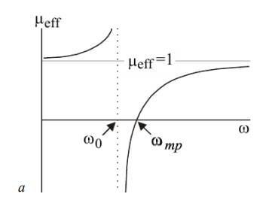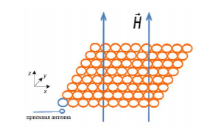
А)Ефективна магнітна проникність μeff структури подвійних розщеплених коаксіальних циліндрів(мета поверхонь) в залежності від частоти ω без урахування опору (σ = 0), ω0 - резонансна частота, ωmp – магнітна «Плазмова» частота (μeff <0 при ω <ωmp).
Б) Модель метаповерхні кінцевого розміру, що складається з взаємодіючих мета-атомів в планарной конфігурації, для розрахунку локальної магнітної проникності
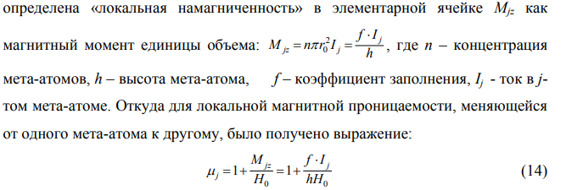
15. Проведіть порівняльний аналіз «лівих» та «правих» середовищ
Прям порівняння не буде, но можна на основі усього нижче це зробити.

Рівняння поширення електромагнітних хвиль в ізотропному середовищі має вигляд:
де - хвильовий вектор, - частота хвилі, c - швидкість світла, - квадрат показника заломлення. З цих рівнянь очевидно, що одночасна зміна знаків у діелектричної і магнітної проникностей середовища ніяк не вплине на ці співвідношення.

Для середовищ, у яких діелектрична і магнітна сприйнятливості середовища одночасно позитивні, три вектори електромагнітного поля - електричний, магнітний і хвильовий утворюють систему правих векторів:
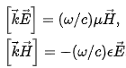
Такі середовища, відповідно, називають «правими».

Середовища, у яких - одночасно від’ємні, називають «лівими». У таких середовищ електричний, магнітний і хвильовий вектори утворюють систему лівих векторів.

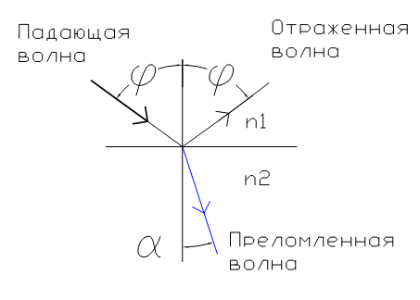
Проходження світла через границю середовищ, у яких обидва показники заломлення позитивні .

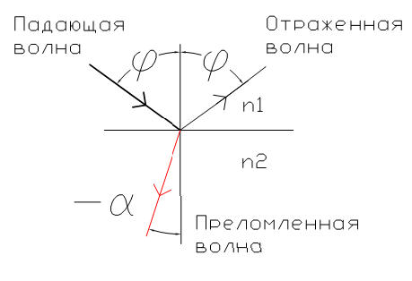
Проходження світла через границю середовищ у однієї з яких показник заломлення позитивний n₁> 0, а в іншої - негативний n₂ < 0.
16. Тенденції розвитку сучасної оптики.
(Коваленко просив так дати відповідь в рефераті на це питання)
Оптичні науки, являються одними з самих ранніх і важливих напрямків дослідження в області фізичних наук, що сьогодні активно проникають в різні області дослідження, включаючи хімію, біологію, медицину та інженерію. В наслідок чого, світові тенденції в області розвитку оптики, оптичного приладобудування та оптичного матеріалознавства в останні роки зазнали значних змін. Зміни торкнулися розробки нового покоління оптичних матеріалів, відкриття нових оптичних явищ та ефектів, які лягли в основу створення принципіально нових оптичних елементів, приборів та систем.
Метаматеріали – композитний матеріал, який має властивості, що не зустрічаються в природі, - водночас від’ємні діелектричну й магнітну проникності. Унікальні властивості метаматеріалів відкривають нові можливості для створення надвисокочастотних та оптичних пристроїв. Спектр потенціальних застосувань метаматеріалів, який обговорюють у сучасній літературі, є дуже широким і охоплює унікальні сенсори, гіперлінзи, плащі-невидимки, нові фокусувальні системи, резонатори, нанолазери.
Трансформаційна оптика, аналогічно до загальної теорії відносності, в якій час і простір викривленні, показує, що простір, в якому розповсюджується світло, може бути вигнутий майже довільним раніше заданим способом. Однією з неймовірних концепцій трансформаційної оптики є «плащ-невидимка» для оптичного маскування. Іншими застосуваннями можуть бути плоска гіперлінза та всенаправлений світлопоглинач.
Силова оптика це розділ оптики, що вивчає вплив на тверді середовища настільки інтенсивних потоків оптичного випромінювання, що може призводити до порушення цілісності цих середовищ. За допомогою силової оптики визначають параметри випромінювання, при яких відбувається руйнування того чи іншого типу для різних матеріалів. Завдяки отриманим характеристикам виготовляють лазерні установки для оптичної обробки матеріалів та інших застосувань.
Нанооптика є розділом оптики, у якому вивчається взаємодія випромінювання нанорозмірних полів з атомами, молекулами і нанотілами. Нанофотоніка є розділ нанооптики, в якій досліджуються нанополя із зліченною кількістю фотонів і досліджується поведінка світла на нанометровій шкалі. Використання фотонів замість електронів при передачі і обробці інформації дозволить досягти значних переваг завдяки високій швидкодії і завадостійкості фотонних каналів зв’язку.
Плазмоніка являє собою сучасний напрям фотоніки, в якій досліджуються умови локалізації електромагнітних полів на масштабах порядку довжини хвилі і менших довжини хвилі. Дослідження в цій області показують, як може виникати специфічна і часто неочікувана поведінка в неоднорідних системах або структурах, розмір яких менше довжини хвилі.
Зі створенням фемтосекундного лазеру почалась фемтосекундна оптика. Фемтосекундна часова роздільна здатність дозволяє слідкувати за фундаментальними процесами мікросвіту, наприклад, за рухом електронів між атомами, внутрішніми коливаннями молекул, формуванням зімічних звязків в молекулах, збудження стану ДНК, процесами переносу в фотохімічних центрах, вимірювати швидкість хімічних реакцій, тощо.
№17. Фізико-технічні основи, на яких базуються технології створення об’ємних метаматеріалів.
Без поняття, які саме об’ємні, тому все пихаю. Більше у файлі, який кинув в телеграмі.

1)
Існує безліч варіантів «дизайну» метаматеріалів: наприклад, для того, щоб отримати метаматеріал з негативним показником заломлення, часто використовують резонатор типу рознімне (разъемное) кільце (split-ring resonator). Однак найчастіше матамаатоми мають складну структуру, тому завдання виготовити їх і розрахувати їх властивості досить трудомістка.

У одній із робіт вчені запропонували використовувати для створення матаатомів (і, відповідно, метаматеріалів) всього лише два елементи, які отримали назву бітів. Метаатоми, створені з таких бітів, були названі байтами. Їх електромагнітні властивості залежали від геометрії: від розміру внутрішньої або товщини зовнішньої сфери, від матеріалу, з якого складається кожна з частин метаатома (чи зроблена внутрішня сфера з матеріалу 1 або 2). Форма метаатомов вибиралася максимально простою. Це були або плоскі прямокутники, або концентричні циліндри або сфери.

Проводячи аналогію з електротехнікою, можна сказати, що якщо ми хочемо отримати середовище з довільним просторовим розподілом діелектричної проникності, то нам спочатку треба «оцифрувати» цей розподіл - тобто уявити його у вигляді байтів, набору субхвильових областей з постійною діелектричною проникністю. Потім, змінюючи геометрію байта або його розмір, можна домогтися потрібного значення діелектричної проникності.

2)
При створенні метаматеріалів в речовину впроваджуються крихітні імплантати, які змушують електромагнітні хвилі вибирати нестандартні шляхи. Звідси, і приставка до «метаматеріалів» - «мета», що означає «поза», тобто установку в основний матеріал будь-яких додаткових елементів.
Зокрема, вчені впровадили в мідні стрічки, укладені плоскими концентричними колами (все це трохи нагадує за конструкцією конфорку електроплитки), безліч крихітних електричних контурів. Результатом стала складна структура з кераміки, тефлону, композитних волокон і металевих компонентів.Крихітні імплантати, присутні в міді, дають можливість відхиляти мікрохвильове випромінювання і направляти його по заданому шляху. Це подібно до того, як річка обтікає валун.

3)
Складні структури на поверхні метаматеріалів створюються за допомогою електронного променя, який буквально "гравірує" металеві поверхні.

4)
Новий метаматеріал складається з срібних нанодротів, включених в дуже тонкі квадрати, зі стороною в один сантиметр, виготовлені з окису алюмінію. Складна множинна структура матеріалу, що визначається хаотичним просторовим розташуванням срібних нанодротів, надає новому метаматеріалу унікальні властивості.
18. Історія розвитку науки «Плазмоніка».
Плазмоніка являє собою сучасний напрям фотоніки, в якій досліджуються умови локалізації електромагнітних полів на масштабах порядку довжини хвилі і менших довжини хвилі. В її основі – вивчення взаємодії електромагнітного випромінювання в субхвильовому масштабі і носіїв заряду в зоні провідності на межі розподілу середовищ.
Однак, як показує вивчення історії питання, незважаючи на те, що два основних компоненти плазмоніки - поверхневі квант-поля-ритоні і локалізовані поверхневі плазмони - були зрозумілі ще в 1900 році, часто далеко не просто зрозуміти природу взаємозв'язку багатьох явищ і практичних застосувань в даній області. Це ускладнено ще тим, що протягом XX століття поверхневі квант-поляритони були заново перевідкриті в ряді різних ситуацій.
Математичний опис поверхневих хвиль було зроблено в XX століття в зв'язку з завданням про поширення радіохвилі уздовж поверхні провідника, що має кінцеву провідність. Спостережуване аномальним пониженням інтенсивності у видимій області спектрів відбиття на металевих дифракційних решітках аж до середини XX століття не пов'язувалося з попередніми теоретичними роботами. Приблизно в той же час при розсіянні електронних пучків на тонких металевих фольга було виявлено явище втрат енергії, обумовлене взаємодіями, що відбуваються на металевих поверхнях.
Згодом в 1960-х була з'ясована зв'язок цих результатів з експериментами на дифракційних решітках у видимій області. На той час уже було вивчено обурення поверхневих хвиль, вивчених Зоммерфельдом, видимим світлом, побудовано загальний опис цих явищ як поверхневих квант-поляритонов.
З тих пір дослідження в даній області були настільки обмежені видимою областю спектра, що деякі повторні відкриття в мікрохвильовому і терагерцевому діапазонах були зроблені лише на рубежі XXI століття, замикаючи коло вихідних робіт столітньої давності.

19. Методи підвищення роздільної здатності оптичної мікро- наноскопії.
Суттєвого збільшення роздільної здатності можна досягти в ближній зоні випромінювача (апертури, антени). Чим швидше згасає поле в ближній зоні, тим більшої роздільної здатності можна досягти. Тобто, необхідно збільшувати хвилевий опір випромінювача.
На сьогоднішній день найбільшого розповсюдження набули зонди на основі оптичного волокна.
Такі зонди являють собою оптичне волокно, яке має конічне звуження на кінці, вкрите шаром металу з апертурою на кінчику вістря. Вони являють собою круглий металевий хвилевід, який поступово звужується і має діаметр отвору на кінці, набагато менший за половину довжини хвилі. Головним недоліком оптоволоконних зондів є низький коефіцієнт пропускання.
Зонди на основі наноапертур
Принцип їхньої дії полягає в обмеженні світлової хвилі металевою плівкою з отвором, розміри якого набагато менші за довжину хвилі. На виході отвору в ближній зоні випромінювання поперечні розміри світлової плями мають порядок розмірів отвору. Просторова хвиля не може розповсюджуватися через отвір у провіднику із діаметром, меншим за половину довжини хвилі. Тому в отворі хвиля набуває згасаючого характеру і на виході має дуже малу інтенсивність. Однак через збудження плазмон-поляритонів на поверхні провідника, інтенсивність світлової хвилі на виході підсилюється. Поверхневі плазмонні коливання мають довжину хвилі, меншу за розмірами отвору, і проходять крізь отвір, не зазнаючи згасання.
Безапертурні зонди ближнього поля
Безапертурні зонди ближнього поля використовують ефект підсилення електричного поля світлової хвилі поблизу металевого вістря. Важливу роль в ефекті підсилення поля відіграють поверхневі плазмонні хвилі, які збуджуються на поверхні металу падаючим оптичним випромінюванням і переносять енергію до вістря. Для ефективного збудження поверхневих хвиль падаюче випромінювання повинно мати частоту близьку до плазмонної частоти металу та задовольняти умові синхронізму. Умова синхронізму говорить про те, що компонента хвилевого вектора падаючого випромінювання в напрямку хвилевого вектора поверхневої хвилі повинна співпадати з величиною хвилевого вектора поверхневої хвилі. При задоволені цих умов відбувається поверхневий плазмонний резонанс, при якому збудження поверхневих хвиль найбільш ефективне.
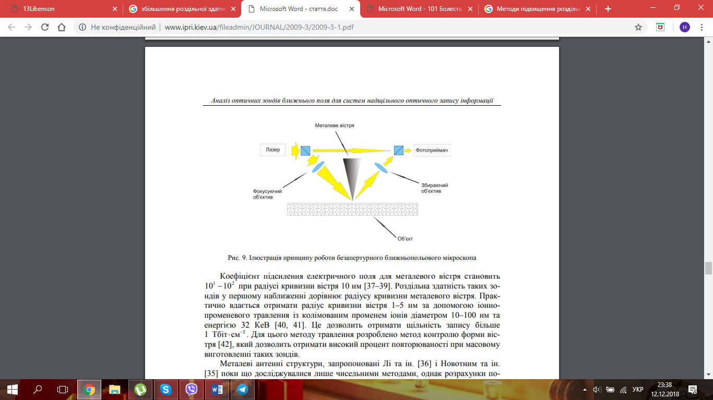
Важливою особливістю оптичних зондів є те, що відстань між зондом та об’єктом повинна бути набагато меншою за половину довжини хвилі, зазвичай це 10–30 нм . Найбільшу роздільну здатність мають безапертурні зонди на основі металевого вістря. Вона становить 10–5 нм.
20. Метаповерхня представляє собою двовимірну структуру наночастинок або мікрочастинок, розташованих в просторі за певним законом на відстанях, менших, ніж довжина хвилі. Особливий інтерес представляють метаповерхні, в яких частинки змінюють показник заломлення в залежності від зовнішнього впливу - світла, магнітного поля або температури. Метаповерхні є дуже тонкими плівками метаматеріалів - структур складаються з елементів таких, як нано-антени або чергуються нано-шари різних матеріалів - які дозволяють керувати поведінкою світла з великою точністю. Мета-матеріали, що розробляються вченими і інженерами протягом останніх 15 років, зобов'язані своїми унікальними властивостями проектування і виготовлення з нано-метрової точністю. Метаповерхні створюються з використанням електронно-пучкової літографії або різання сфокусованим іонним пучком, і вони можуть бути зроблені з матеріалів, сумісних з існуючими напівпровідниковими технологіями і процесами.

Метаповерхні можуть бути з'єднані з тонкими (товщиною в один атом) шарами вуглецю, званими графеном. При доданні електричної напруги до зразка графена, його оптичні властивості змінюються. Метаповерхні можуть зробити можливим використання фотонів - елементарних частинок світла - для логічних перемикань і формування маршрутів проходження інформації через функціональні елементи і системи в комп'ютерах майбутнього. У той час як використання фотонів зробило б комп'ютери і телекомунікації набагато швидшими звичайні фотонні функціональні елементи не можуть бути "вбудовані" в інтегральні мікросхеми, так як розмір цих елементів обмежений знизу довжиною світлової хвилі.

Одним із цікавих та перспективних напрямів дослідження є градієнтні метаповерхні, які здатні управляти випромінюванням, здійснюючи контроль над фазою і амплітудою у видимому і ближньому інфрачервоному спектрі.

Контроль над фазою випромінювання дозволяє задавати напрямок випромінювання, що пройшло через метаповерхню відповідно до узагальненого закону Снелліуса. Перші метаповерхні складалися з метаатомів, що контролювали фазу тільки за рахунок електричного резонансу в межах від 0 до Пі. Метаатоми представляли собою металеві наночастинки різної форми. Це вимагало додаткових поляризаторів випромінювання або розташування метаатомів тільки в парних або непарних зонах Френеля, що додатково знижувало ефективність. Комбінування електричного і матнітних резонансів метаатомів дозволило контролювати фазу в повній мірі, від 0 до 2Пі, що відразу підвищило ефективність метаповерхонь. Така комбінація стала можливою завдяки застосуванню діелектричних метаатомів, ефективність метаповерхнонь відразу досягла 40%. Також було реалізовано комбінування резонансів на метаповерхнях, що відбивають, вони представляють собою металеві частинки, що розсташовані над металевою підкладкою, ефективність таких метаповерхонь досягла 50%. Однак засновані на резонансах метаповерхні працюють в відносно вузькому діапазоні, що обмежує їх застосування. Другий принцип побудови метаповерхонь полягає в використанні фази Панчаратнама-Беррі. Такі метаповерхності працюють в широкому спектрі, але лише з випромінюванням, що мають кругову поляризацію. Ефективність цих метаповерхонь також досягла великих значень.

На основі метаповерхонь створюються металінзи з товщиною, набагато меншої довжини хвилі випромінювання. Метаатоми такої лінзи здійснюють контроль над фазою випромінювання, збираючи плоску хвилю в точку на фокусній відстані. Перші металінзи також мали низьку ефективність, менше 10%. Через деякий час завдяки використанню діелектричних метаатомів ефективність лінз досягла 40% і точність фокусування склала 95%. Ефективність лінз, заснованих на фазі Панчаратнама-Беррі, досягла 86%.

Металінзи можуть працювати в широкому спектрі. Однак вони не позбавлені хроматичної аберації. По-скільки світло з різною довжиною хвилі заломлюється по-різному, лінза фокусує світло на різній відстані. Велике число ступенів вільності метаатомів дозволяє коригувати аберації. Резонансні метаповерхні із складових метаатомів можуть заломлювати світло з різними довжинами хвиль під одним і тим же кутом. Таким чином, на основі резонансних метаповерхонь можна створювати лінзи без хроматичної аберації.

Повний контроль над фазою і амплітудою кожним метаатомом дозволяє створювати голографічні метаповерхніі. Завдяки тому що розміри метаатомів набагато менше довжини хвилі, на цих голограми відсутні спотворення, пов'язані з додатковими дифракційними максимумами, і вони можуть бути ефективніше звичайних голограм. Однак поки технологія не дозволяє створювати голографічні метаповерхні великих розмірів, що сильно обмежує якість одержуваних зображень.

Метаповерхні можуть служити основою великої кількості приладів, таких як перетворювачі поляризації, детектори поляризації, фільтри поляризації. Метаповерхні можуть також грати роль барвників, працюючи як спектральні фільтри. Крім того, зявляється можливість проводити за допомогою метаповерхонь аналогові обчислення і т.д.

Нелінійні ефекти збагачують властивості метаповерхонь і додатково розширюють область їх застосувань. Нелінійні ефекти ще більш чутливі до змін геометрії та властивостей метаатомів, а також до властивостей навколишнього середовища. Це відкриває перспективи для великої кількості різноманітних додатків метаповерхонь, таких як біосенсори, генератори другої і третьої гармонік, оптично керовані пристрої, оптична мікроскопія з перевищенням дифракційної межі і т.д. Посилити нелінійний відгук метаповерхонь дозволяє інтеграція метаатомів з активними елементами, такими як квантові гетероструктури. Така інтеграція дає можливість на порядок збільшити потужність генерації другої гармоніки. Інтеграція метаповерхнь з активними середовищами, що містять молекули барвників або напівпровідникові квантові ями і точки, дозволяє створювати мініатюрні лазери і пристрої на їх основі.

В цілому, метаповерхні - це дуже широка область досліджень і її розвиток тільки починається. Наприклад, зараз почались активні дослідження нового важливого напрямку - створення і дослідження таких метаповерхнь з керованими концентрацією заряду і провідністю, які в подальшому можуть замінити напівпровідникові елементи.

Такое

- При створенні високочутливих датчиків, голографічних дисплеїв з високою роздільною здатністю та реалізації технологій оптичної обробки інформації. Ці метаповерхні є поверхнею складних метаматеріалів, що дає можливості для високоточного та високоефективного управління потоком світла. Створена вченими метаповерхня складається з сотень тисяч крихітних V-подібних антен, сформованих на поверхні найтоншої золотої фольги. Досягнутий рівень мініатюризації дозволить створити плоскі фотонні пристрої, оптичні перемикачі та інші пристрої настільки малогабаритними, що без особливих труднощів стане можливо інтегрувати в електронні чіпи, що обробляють і передають величезні потоки інформації.
- При створенні складних плазмонних схем, якими можна буде керувати за допомогою електричного поля.
- При створенні нових технологій високоточного контролю та керування світом, які можуть бути використані в пристроях обробки оптичних сигналів, в комунікаційних та квантових системах. Дослідники розробили гіперболічну метаповерхню, перетворюючу світло інфрачервоного діапазону. Ця поверхня виготовлена на основі нітриду бору, умовно двохвимірного матеріалу, подібного графену.

21. Чим сучасна оптика відрізняється від традиційної оптики, викладеної в підручнику Ландсберга
Підручник Ландсберга можна вважати повним, але не всеохоплюючим курсом оптики. З моменту написання цієї праці відбулося чимало наукових проривів, і сьогодні вдалося вийти за межі тих обмежень, які вводяться в підручнику Ландсберга.
У останні десятиріччя активно розвиваються дослідження в сферах нанотехнологій (у тому числі й нанооптики), метаматеріалів, плазмоніки, створюються гібридні матеріали та фемтосекундні сенсори.
Нанооптика є розділом оптики, у якому вивчається взаємодія випромінювання нанорозмірних полів з атомами, молекулами і нанотілами. Нанофотоніка - розділ нанооптики, в якій досліджуються нанополя із зліченною кількістю фотонів і досліджується поведінка світла на нанометровій шкалі. Використання фотонів замість електронів при передачі і обробці інформації дозволить досягти значних переваг завдяки високій швидкодії і завадостійкості фотонних каналів зв’язку.
Мінімальна дифракційна межа визначається формулою d_{min} = λ / (2n), де λ - довжина електромагнітної хвилі в вакуумі, n - показник заломлення середовища.
Одним із запропонованих способів подолання дифракційної межі є лінза Веселаго (суперлінза). Така суперлінза може створювати зображення з деталями, більш дрібними, ніж допускає дифракційна межа.
Метаматеріали – композитний матеріал, який має властивості, що не зустрічаються в природі, - водночас від’ємні діелектричну й магнітну проникності. Унікальні властивості метаматеріалів відкривають нові можливості для створення надвисокочастотних та оптичних пристроїв. Спектр потенціальних застосувань метаматеріалів, який обговорюють у сучасній літературі, є дуже широким і охоплює унікальні сенсори, гіперлінзи, плащі-невидимки, нові фокусувальні системи, резонатори, нанолазери.
Метаповерхні можуть зробити можливим використання фотонів - елементарних частинок світла - для логічних перемикань і формування маршрутів проходження (routing) інфор- мації через функціональні елементи і системи в комп'ютерах майбутнього
Розробка нових технологій, які використовують метаматеріали, стримується двома важливими факторами: 1) занадто велика частина енергії світла виявляється "втраченою", або поглиненою металами, такими як золото і срібло, що входять до складу метаматеріалів; і 2) матеріали повинні бути надзвичайно точно "налаштовані" так, щоб вони мали необхідний показник заломлення.
Плазмоніка - сучасний напрям фотоніки, у якому досліджуються умови локалізації електромагнітних полів на масштабах порядку довжини хвилі і менших довжини хвилі. Дослідження в цій області показують, як може виникати специфічна і часто неочікувана поведінка в неоднорідних системах або структурах, розмір яких менше довжини хвилі.
Гібридні матеріали - матеріали, отримані за рахунок взаємодії хімічно різних складових, найчастіше органічних і неорганічних, які формують певну (кристалічну, просторову) структуру, що відрізняється від структур вихідних реагентів, але часто спадщини певні мотиви і функції вихідних структур.
Зі створенням фемтосекундного лазеру почалась фемтосекундна оптика. Фемтосекундна часова роздільна здатність дозволяє слідкувати за фундаментальними процесами мікросвіту, наприклад, за рухом електронів між атомами, внутрішніми коливаннями молекул, формуванням зімічних звязків в молекулах, збудження стану ДНК, процесами переносу в фотохімічних центрах, вимірювати швидкість хімічних реакцій, тощо.
У підсумку можна сказати, що сучасна оптика значно розширила можливості традиційної оптики та відкрила нові можливості для науковців. Сьогодні оптику, а також пов’язані з нею науки, такі як магнітооптика, поляриметрія та інші, заслужено можна назвати одним із найбільш перспективних напрямком досліджень фізики. І в сучасних технологій також існують обмеження, проте варто сподіватись, що, завдяки новим відкриттям, і ці обмеження будуть подолані.
22. Основні властивості метаматеріалів
Метаматеріалами називають штучно сформовані та особливим чином структуровані матеріали або структури, які мають електромагнітні властивості, що виходять за межі властивостей компонентів, з яких вони складаються. Метаматеріали синтезуються шляхом введення в природний матеріал різних періодичних структур з найрізноманітнішими геометричними формами, які модифікують діелектричну і магнітну сприйнятливість матеріалу. Найбільш розповсюдженими різновидами метаматеріалів є кристалоподібні структури, електромагнітні структури з забороненою зоною, лівосторонні матеріали та періодичні неоднорідності на заземленій поверхні мікросмужкових пристроїв. Усі ці структури модифікують діелектричну і магнітну проникність матеріалу. Метаматеріали мають унікальні електрофізичні, радіофізичні і оптичні властивості, що відсутні в природних матеріалах.
Їх незвичайні властивості обумовлені резонансною взаємодією електромагнітної хвилі, що розповсюджується в гетерогенному середовищі, що наповнене включеннями, які мають спеціальну форму, що забезпечує резонансне збудження струмів у включеннях.
Елементарними структурами метаматеріалів є електромагнітні резонатори, зазвичай виглядають як металеві смужки, спіралі, розірвані кільця. Розміри резонаторів і відстані між ними залишаються набагато менше довжини хвилі випромінювання. Змінюючи форму, розміри, взаємне розташування резонаторів, можна формувати властивості метаматеріалів, більш того, змінюючи умови резонансу, включаючи або вимикаючи резонатори, можна динамічно перебудовувати властивості.
Особливу увагу привертають метаматеріали з негативним показником заломлення. Теоретичні основи таких електромагнітних метаматеріалів були закладені російськими вченими, зокрема професором В.Г. Веселаго. Його припущення засновувалося на наступному логічному прийомі: якщо зробити від'ємними діелектричну і магнітну проникність в формулах для хвильового числа і показника заломлення (ці величини є прямо пропорційними), то це не приведе до уявних значень. Формула для показника заломлення:
(1)
Оскільки результатом операції взяття квадратного кореня є два числа з різними знаками, то Веселаго запропонував у випадку негативних значень ε і μ брати від'ємні значення показника заломлення й хвильового числа.
У своїй основній роботі В.Г.Веселаго показав, що рефракція – відхилення електромагнітної хвилі при проходженні кордону розділу двох середовищ – змінюється в матеріалах з негативним коефіцієнтом заломлення. В умовах, коли обидва матеріали мають однаковий знак коефіцієнта заломлення, хвиля, перетинаючи кордон розподілу, з'являється на протилежному боці лінії, що проходить перпендикулярно до цієї межі (нормаль до поверхні). Однак, якщо один матеріал має позитивний коефіцієнт заломлення, а інший – негативний, хвиля буде з'являтися на тій же стороні нормалі, з якої вона підходила до кордону розділу.
Для отримання негативного значення показника заломлення потрібно поєднати дві запропоновані вище періодичні системи, які будуть забезпечувати ε < 0 і μ < 0 кожна окремо (наприклад, система металевих провідників і подвійних кільцевих резонаторів). Вважається, що електрична і магнітна сприйнятливість результуючого середовища є суперпозицією електричної і магнітної сприйнятливості вищезазначених ізольованих систем. Оскільки елементи обох систем розміщуються дуже близько в метаматеріалі, вони можуть взаємодіяти між собою. Системи, що забезпечують негативну питому провідність і негативну проникність, потрібно розмістити таким чином, щоб взаємодія між їхніми елементами через їхні квазістатичні поля мінімізована. Якщо виконується умова мінімізації квазістатичної взаємодії між полями складових метаструктури, то можна застосувати принцип суперпозиції і робити розрахунок для кожної періодичної структури окремо.
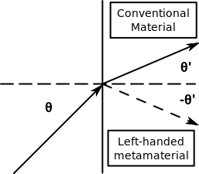
Рис. 1: променезаломлення на межі бінегативного і звичайного середовищ
Метаматеріали є дисперсійними середовищами. Цей факт випливає з того факту, що густина електромагнітної енергії не може бути від'ємною.
Густина електромагнітної енергії в середовищі без дисперсії:
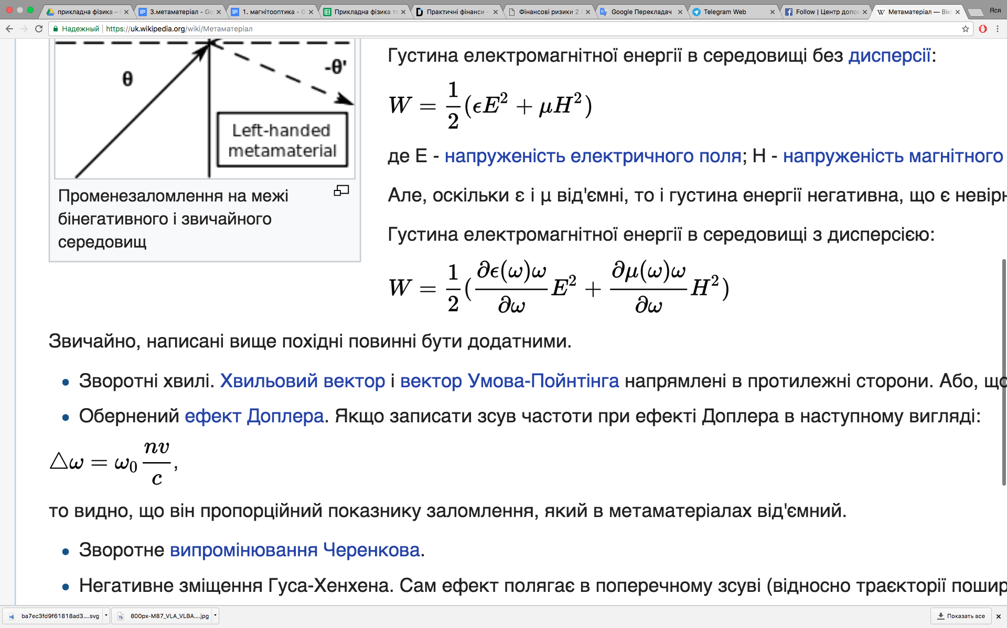 , (3)
де Е - напруженість електричного поля; Н - напруженість магнітного поля.
Густина електромагнітної енергії в середовищі з дисперсією
Фізика середовищ з негативним коефіцієнтом заломлення дуже незвичайна: зсув частоти світла, що випромінюється об'єктом, що віддаляється, відбувається не в "червону", а в "синю" область (обернений ефект Доплера), спостерігається обернений ефект Вавилова - Черенкова, негативна фазова швидкість.
Для метаматеріалів характерний обернений ефект Доплера. Якщо записати зсув частоти при ефекті Доплера в наступному вигляді:
то видно, що він пропорційний показнику заломлення, який в метаматеріалах від'ємний.
Спектр електромагнітних метаматеріалів, що розробляються в даний час величезний, це:
- радіочастотні, НВЧ, терагерцеві, оптичні метаматеріали;
- за функціональними властивостями це метаматеріали з екстремально високими або низькими значеннями діелектричної і магнітної проникності;
- магнітоелектричні метаматеріали;
- метаматеріали з негативни і нульовим показником заломлення, в тому числі перебудовувані, активні, нелінійні, високоанізотропних і ін.

Використовуючи метаматеріали можна не тільки істотно поліпшити параметри відомих електромагнітних приладів, таких як фазові антенні решітки, селективні поглиначі випромінювання, сонячні батареї, але і створити принципово нові прилади: від суперлінз з роздільною здатністю набагато меншою від довжини хвилі випромінювання до екранів невидимості.
Більшість практичних застосувань – від екранів невидимості до суперлінз і поляризаторів вимагають створення метаматеріалу з прецизійними тривимірними елементами. Вперше створені ізотропні, анізотропні кіральні, магнітні, гнучкі і не гнучкі терагерцові метаматеріали з прецизійними тривимірними резонаторами. Триває розробка технології метаматеріалів інфрачервоного діапазону. Саме висока точність і об'ємний характер елементів-резонаторів у вигляді мікроспіралей дозволили створити метаматеріали, що володіють гігантською оптичною активністю.
Розроблена технологія самоформування тривимірних наноструктур дозволяє масовим чином створювати резонатори з розмірами від сотень мікрон до декількох нанометрів, забезпечуючи порівняно низьку вартість метаматеріалів. Знаходження областей прозорості в спектрі пропускання структур з від’ємними параметрами лівосторонніх матеріалів дає можливість розробити широкосмугові та вузькосмугові фільтри, атенюатори, резонатори, відгалужувачі, суперлінзи.

